Mapa

Aquest és el mapa de les terres emergides en l’actualitat.

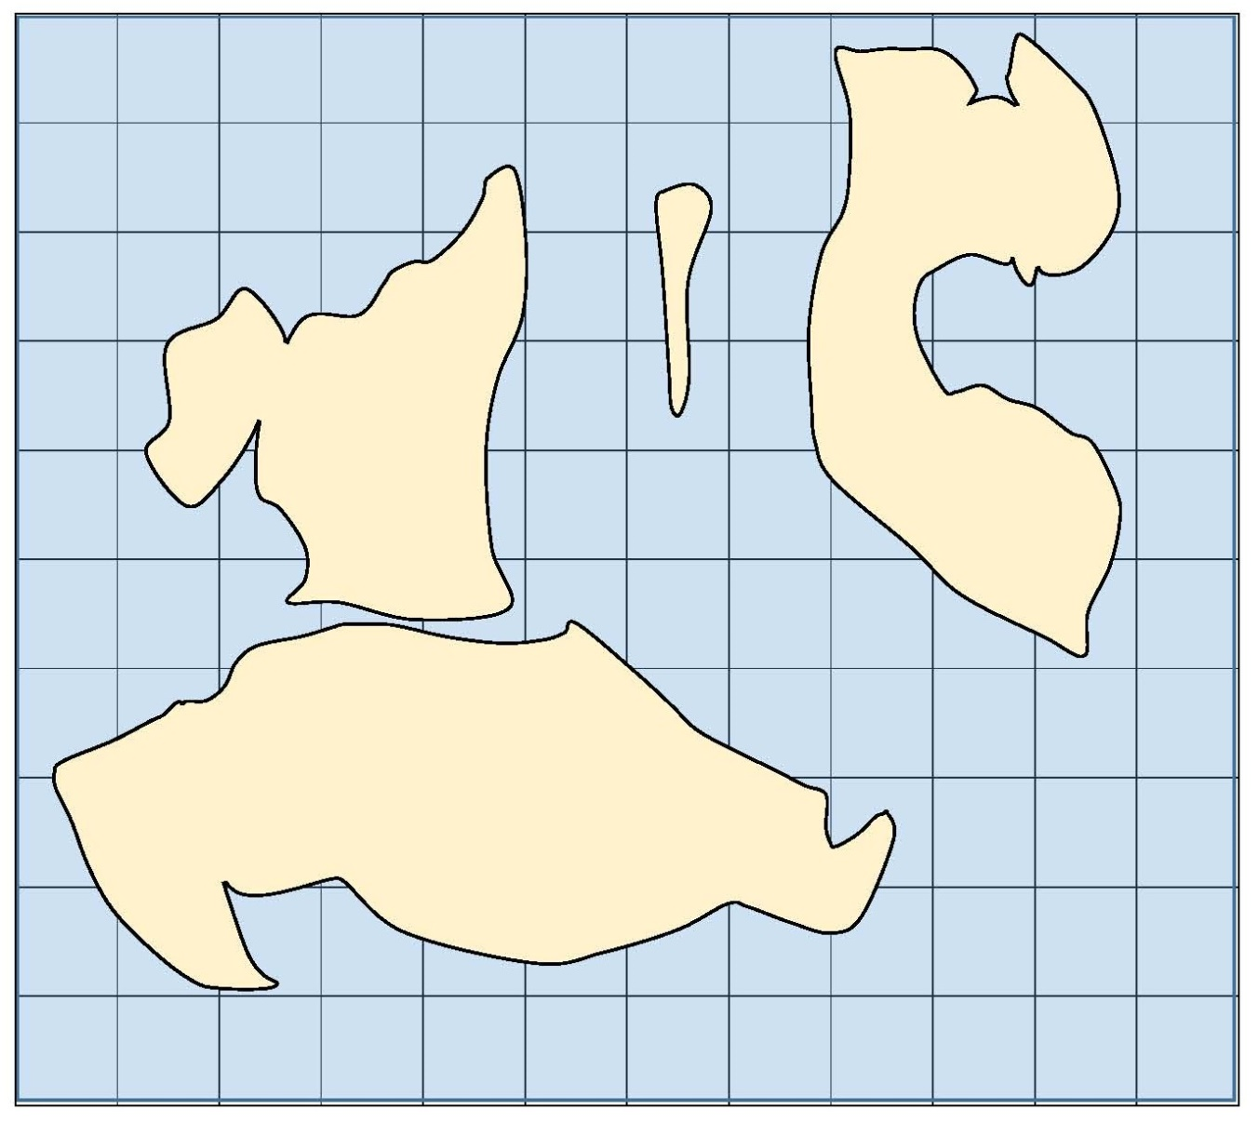
ILLA CURIE
OCEÀ DE BELL
Golf de Grunberg
Península Crowfoot
MAR DE LEDERBERG
Península
Johnson
Península Anning
FRANKLINDIA
Golf de Blackburn
Península de Noether
LOVELASIA
E
OCEÀ
CHIEN-SHIUNG
Golf de Meitner
MAR DE SALAS
Estret de McClintock
LEHMANIA
O
S
N

Proterozoic |  |  |  |  |  |  |  |  |  |  |  | Paleozoic
Mesozoic |  |  |  |  |  |  |  |  |  |  |  | Cenozoic

